Награждение
победителей, призеров муниципального этапа
и участника регионального этапа всероссийской олимпиады школьников; победителей и призеров муниципальной олимпиады
младших школьников и дошкольников.

19 мая в школах Кувшиновского района прошло традиционное торжественное мероприятие - награждение победителей, призеров муниципального этапа и участника регионального этапа всероссийской олимпиады школьников; победителей и призеров муниципальной олимпиады
младших школьников и дошкольников.

С приветственным словом и поздравлением в режиме онлайн к участникам торжественного мероприятия обратилась Никифорова Анна Сергеевна, Глава Кувшиновского района.
Жукова Наталья Васильевна, руководитель районного отдела образования, приняла участие в поздравлении участников торжественного мероприятия в Кувшиновской средней школе №2.
Участнику-призеру регионального этапа всероссийской олимпиады школьников вручена Благодарность главы Кувшиновского района и денежная премия, грамоты отдела образования.
Победители и призеры муниципального этапа Всероссийской олимпиады школьников и муниципальной олимпиады младших школьников награждены грамотами отдела образования и денежными премиями.
Победители и призеры муниципального этапа межпредметной олимпиады дошкольников награждены грамотами отдела образования и подарками.
Благодарностью главы Кувшиновского района награждены учителя, подготовившие призера регионального этапа всероссийской олимпиады школьников и победителей муниципальной олимпиады младших школьников и дошкольников.
Родителям победителей и призеров муниципального этапа школ и дошкольных образовательных учреждений вручены Благодарственные письма руководителя МУ Кувшиновского районного отдела образования.

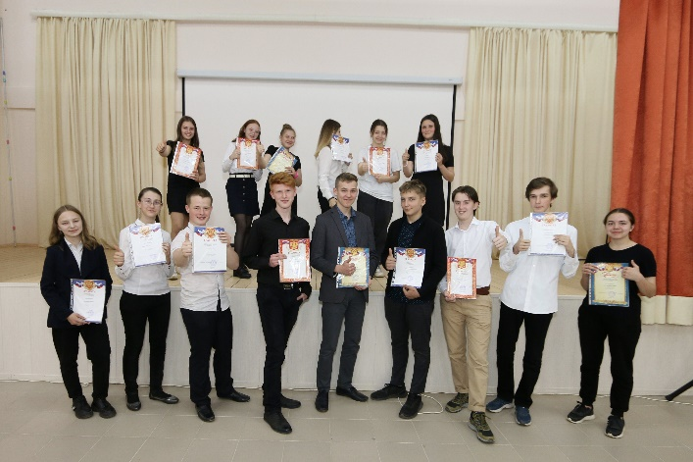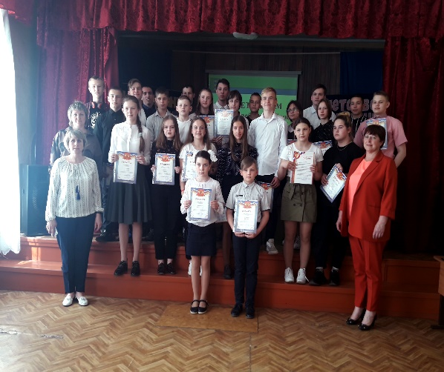
Кувшиновская школа №1 Кувшиновскаяя школа№2
Тысяцкая основная школа
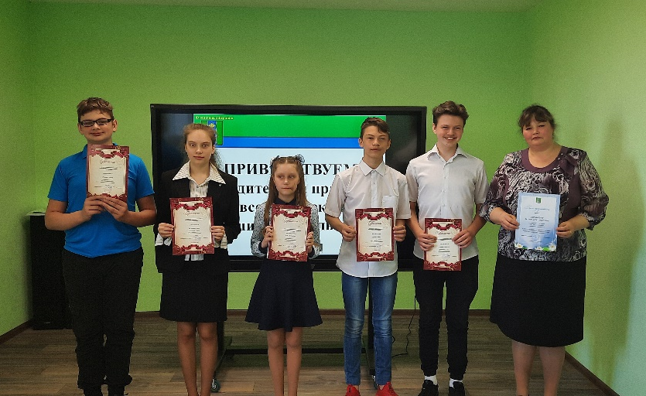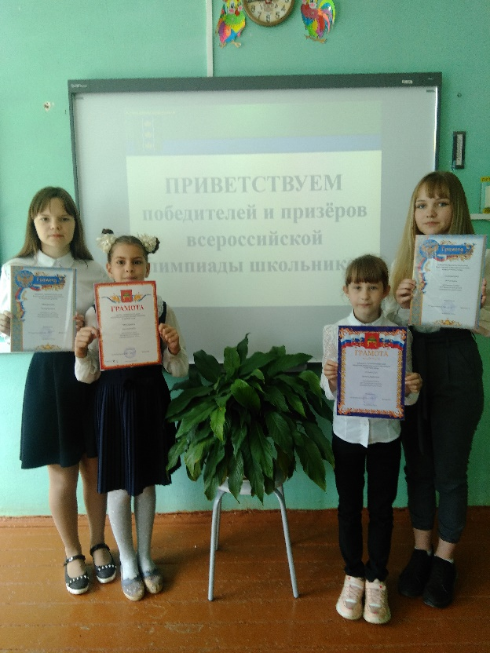
Прямухинская средняя школа

